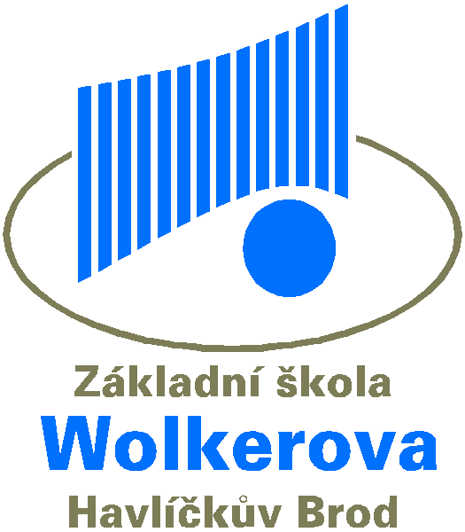
Základní škola a Mateřská škola Havlíčkův Brod, Wolkerova 2941, 580 01 Havlíčkův Brod
Odloučené pracoviště Mateřská škola, Havlíčkův Brod, Husova 2119

Zmocnění k vyzvedávání dítěte z MŠ jinou osobou
V souladu s ustanovením zákona č. 89/2012 Sb., občanského zákona, který upravuje rodičovskou odpovědnost, a v návaznosti na ust. §5,odst.1) vyhlášky č. 14/2005 Sb., o předškolním vzdělávání, v platném znění.
Zákonní zástupci ( rodiče )…………………………………………………………………………………………………………………….
jméno, příjmení, bydliště zákonných zástupců
zmocňují:
Jméno pověřené osoby |  |  | Datum narození |  | Bydliště
vyzvedáváním dítěte:………………………………………………………….dat.narození…………………………………………
z mateřské školy po celou dobu jeho docházky do MŠ.
Zákonní zástupci jsou si vědomi, že na základě tohoto zmocnění, od okamžiku převzetí výše jmenovaného dítěte pověřenou osobou, přebírají za dítě plnou odpovědnost a ředitelství školy neodpovídá za jeho bezpečnost a ochranu zdraví.

V Havlíčkově Brodě dne: ……………………………………
Podpis zákonného zástupce: ………..………………………….

Vyhláška č. 14/2005 Sb., o předškolním vzdělávání,§ 5 odst.1:
Péče o zdraví a bezpečnost dětí
(1) Právnická osoba, která vykonává činnost mateřské školy, vykonává dohled nad dítětem od doby, kdy je učitel mateřské školy převezme od jeho zákonného zástupce nebo jím pověřené osoby, až do doby, kdy je učitel mateřské školy předá jeho zákonnému zástupci nebo jím pověřené osobě. Předat dítě pověřené osobě lze jen na základě písemného pověření vystaveného zákonným zástupcem dítěte.

